DAVANTI ALLA
MAESTÀ DI DIO

Padre Justo Lo Feudo ci prende per mano per renderci partecipi di quel gesto di straordinaria umanità che si chiama adorazione eucaristica perpetua.
Un gesto umile di rapporto e di relazione con il Mistero. Perché adorare significa rimanere nell’amore di Dio.
di Francesca Golfarelli

n un tempo come il nostro, asse- diato dal rumore, segnato dal ma- terialismo e da moderne idolatrie, l’adorazione del Santissimo Sa- cramento è una boa cui attaccarsi
I
per non affogare nel vuoto assoluto. Con l’adorazione nasce e si coltiva con fede e amore il rapporto con Dio e con se stessi. Ne è profondamente convinto padre Justo Antonio Lo Feudo, missionario della Santissima Eucaristia (MSE), divulgatore per eccellenza dell’adorazione perpetua, “inviato” nel mondo per aprire cappelle di adorazione del Santissimo in diverse parti del globo. In Italia – l’adorazione eucaristica ha un seguito sempre più numeroso, testimoniato dalla costante apertura di luoghi di culto dedicati all’adorazione perpetua. Per questo motivo abbiamo rag- giunto padre Justo, per chiedere a lui, che alla diffusione dell’adorazione eucaristica perpetua ha dedicato tante energie ﬁsiche e spirituali, di introdurci meglio a questa importante espressione della fede.
Padre Justo, ci racconti come è nata la sua missione?
È nata da una forte chiamata avuta quando conobbi padre Martín Lucia. Lui fu il primo, quasi quarant’anni fa, a iniziare l’adorazio- ne eucaristica perpetua con i laici. La prati- ca era già conosciuta, ma solo all’interno del- le comunità religiose. Oggi la novità è questa modalità di adorazione perpetua che è porta- ta avanti dai laici. La partecipazione dei lai- ci è stata chiesta, promossa, incoraggiata dal Concilio vaticano II e forma parte della nuo- va evangelizzazione, tanto cara e richiesta da Giovanni Paolo II e anche da Benedetto XVI. Evangelizzazione “nuova” non nel contenuto ma nell’espressione, nel fervore e nel metodo.

Che cosa è l’adorazione eucaristica?
È la risposta innata dell’uomo davanti a Dio. È la relazione principale, spontanea, imme- diata dell’essere intelligente nella sua inte- rezza con il suo creatore, alla sua presenza. È il culto dovuto a Dio e solo a Lui, perché Lui è Dio e noi siamo le sue creature. Ado- rare implica il riconoscimento della gloria e della maestà di Dio, è anche lasciarsi ab-

29

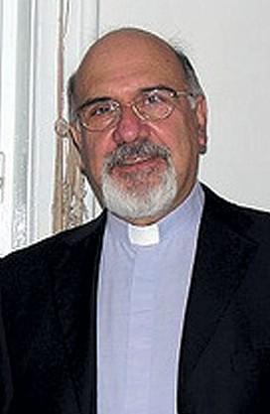
ADORAZIONE EUCARISTICA
Missionario dell’Eucaristia
Padre Justo Antonio Lo Feudo è un sacerdote missionario che ap- partiene alla comunità francese dei Missionari della Santissima Eu- caristia (MSE). È missionario itinerante e si occupa prevalentemente delle missioni in Spagna, Italia, Romania. Prima che in Europa è stato in Messico, negli Stati Uniti e in Argentina. Il carisma della comuni- tà è quello di promuovere l’adorazione perpetua nelle parrocchie e nelle diocesi per mezzo di conferenze, scritti, partecipazione a programmi televisivi e radiofonici e a convegni internazionali come i Congressi eucaristici internazionali. È però soprattutto nelle missio- ni che, sensibilizzando i fedeli riguardo l’adorazione e, in particolare, all’adorazione eucaristica perpetua, si raccolgono le adesioni per parteciparne e si arriva a formare un’organizzazione di coordinatori avente come scopo principale quello
di assicurare che il Signore esposto nel Santissimo Sacramento non rimanga mai solo. A Roma dal 20 al 24 giugno 2011 ha avuto luogo il primo grande Convegno internazionale sull’ado- razione eucaristica, organizzato dai Missionari della Santissima Eucaristia, che ha avuto come tema: “La prima condizione per la nuova evangelizza- zione è l’adorazione”. In Italia circa il 40% delle cappelle di adorazione eucaristica perpetua (circa 50) sono state aperte in seguito alle missioni di padre Lo Feudo. E il 100% in Spagna

Per conoscere i luoghi in Italia
dove è presente l’adorazione eucaristica perpetua e
per conoscere tante testimonianze,
si può fare riferimento al sito:
www.adorazioneucaristicaperpetua.it
bracciare da Lui, penetrare nella profondità del Suo amore, stabilire un dialogo di amore nel silenzio del cuore con il nostro creatore. È il modo sublime di rimanere nell’amore di Dio e, di conseguenza, di dare frutti a partire dall’adorazione stessa.

Perché “adorare”?
Perché è Dio. “Adora il Signore Dio tuo e a lui solo rendi culto” (Mt 4,10). Così Gesù ri- spose al demonio nel deserto quando questi pretendeva per sé l’adorazione. Chi nega a se stesso di adorare Dio ﬁnirà con l’adorare il diavolo – direttamente o subdolamente nel denaro, nella brama di potere – cadendo nel- la sua trappola.

Chi si adora?
Solo Dio, nessun altro. Adoriamo Dio nelle tre persone: Padre, Figlio e Spirito Santo. Il culto a Dio si chiama “latria”, il culto agli an- geli “dulia”, mentre la Santissima Vergine ri- ceve un culto speciale, chiamato “iperdulia”, superiore a quello per i santi, perché è colei che concepì il Figlio di Dio e per tutto ciò che fece e fa per la nostra salvezza.

Quando si adora?
Ogni volta che siamo coscienti della presen- za divina. Esiste una presenza di Dio per im- mensità, Dio che è in ogni luogo, ma anche una presenza per inabitazione, che avviene quando la persona è in stato di grazia, quan- do il suo cuore è indirizzato a Dio e ai fra- telli. Questa persona profuma di Dio. Inﬁne c’è una terza forma di presenza, localizzabile, quella di Gesù Cristo Uomo vero e vero Dio e questa è l’Eucarestia, il dono di amore che ci ha lasciato nella forma più umile silenzio- sa, quella del pane eucaristico.

Chi adora?
Gli esseri intelligenti: gli uomini, le anime beate e gli angeli. Ogni credente cristiano adora Dio, chi crede adora, chi adora crede.

Chi può adorare?
Tutti! Il Signore chiama tutti. Tutti abbia- mo il dolcissimo dovere di adorare Dio. Ogni credente adora Dio – altrimenti non sarebbe un credente – ogni cristiano adora Cristo – se non l’adora allora non è cristiano ma appar-

tiene a una setta cristiana, perché non crede che Gesù sia Dio – e ogni cattolico adora Dio nell’Eucaristia.

Dove si adora il Santissimo?
Ogni cattolico adora Dio nell’Eucarestia, che è la presenza di Gesù Cristo. Pertanto l’ado- razione non è un culto astratto ma concreto, che si fa dinanzi alla presenza eucaristica del Signore nel Santissimo Sacramento.

Qual è il modo corretto per adorare? L’adorazione è un culto del cuore che coinvol- ge tutto il nostro essere e questo si manifesta anche attraverso l’atteggiamento del corpo, che riﬂette il riconoscimento della gloria di Dio e la riverenza che ciò implica. All’incon- tro con la presenza del Santissimo ci dobbia- mo inginocchiare. Se ci fosse un serio impedi- mento si dovrebbe chinare in avanti il tronco e il capo. La prima cosa da fare è puriﬁcare la

Nella foto in alto, padre Justo Antonio Lo Feudo.

30

graziare il Signore dovremmo esercitare la no- stra capacità di ricordare tutto ciò che ci ha donato, a iniziare dal bene della vita. Quindi l’intercessione. Nell’adorazione è lecito anche intercedere per gli altri, supplicare per neces- sità materiali e spirituali, entrare in profondo dialogo con il Signore. Inﬁne, c’è la riparazio- ne. Si adora in riparazione dell’apostasia e di tutti i sacrilegi, delle eresie e anche di tutte le molteplici forme di indifferenza, che ignoran- do l’amore di Dio lo vaniﬁcano. La riparazio- ne va unita all’intercessione per queste povere anime che vanno verso la perdizione.

memoria, aprendo il cuore al perdono.

Quali possono essere i frutti dell’ado- razione eucaristica?
Adorare è incontrare Cristo, vivere più inten- samente le celebrazioni eucaristiche. La San- ta Messa è l’atto più sublime di adorazione e l’adorazione fuori della Messa intensiﬁca ciò che è avvenuto in essa. La pace di Cristo viene dall’incontro con Lui. Adorare è quindi ca- gione di profondo risanamento spirituale e di conversione.

Quali sono le caratteristiche dell’ado- razione eucaristica?
Possiamo procedere per brevi punti, per essere più semplici. Innanzitutto, il silenzio. Sebbe- ne comunitariamente si possa adorare attra- verso un’adorazione guidata e meditata, l’ado- razione avviene principalmente nel silenzio, per immergersi così completamente nella divi- nità, nella Santissima Trinità. Quindi la lode a Dio. Nell’adorazione personale e silenziosa si loda Dio, in maniera spontanea o aiutati dai salmi, soprattutto gli ultimi del Salterio. Lodare è benedire Dio per ciò che lui è, è un movimento dello spirito che esulta, innalzan- dosi. Poi c’è il ringraziamento a Dio. Per rin-
Ci può dare dei consigli spirituali per vivere questi straordinari momenti? Non dimenticate mai a chi siete davanti. Ri- empite il tempo con meditazioni personali e, se nulla vi viene in mente, lasciate fare: per entrare in intimità con il Signore occorre ab- bandonarsi, lasciandosi compenetrare dal Suo amore. L’adorazione, come diceva il grande santo dell’adorazione eucaristica Pietro Giu- liano Eymard [santo francese (1811-1868), fondatore della Congregazione del Santissi- mo Sacramento, n.d.r.], ha come ﬁne la per- sona divina di Nostro Signore Gesù Cristo, presente nel Santissimo Sacramento, che es- sendo vivo desidera che gli parliamo. Lui ci parlerà, sicuramente non a voce, con modi suoi misteriosi. Il colloquio tra l’anima e il Si- gnore è la vera meditazione eucaristica, l’ado- razione. Comunque, usate la vostra pietà e il vostro amore prima di usare i libri. Che un li- bro vi accompagni per iniziare un buon cam- mino, quando lo spirito è divenuto pesante o i vostri sensi sono stressati, va bene, ma ricor- datevi che il buon maestro preferisce la po- vertà dei nostri cuori ai più sublimi pensieri. Inﬁne, un’ultima precisazione: “siccome le vo- stre adorazioni sono abbastanza imperfette” – diceva san Pietro Giuliano Eymand – unitele all’adorazione alla Santissima Vergine”.

Quante sono in Italia le cappelle di adorazione perpetua?
Nel nostro Paese sono quasi cinquanta le cap- pelle di adorazione perpetua. La prima cappel- la in assoluto, invece, è stata aperta in Argenti- na, nella provincia di Buenos Aires. L’ultima è stata aperta a Jesi, in provincia di Ancona, ma tra poco se ne inizierà un’altra a Bari.

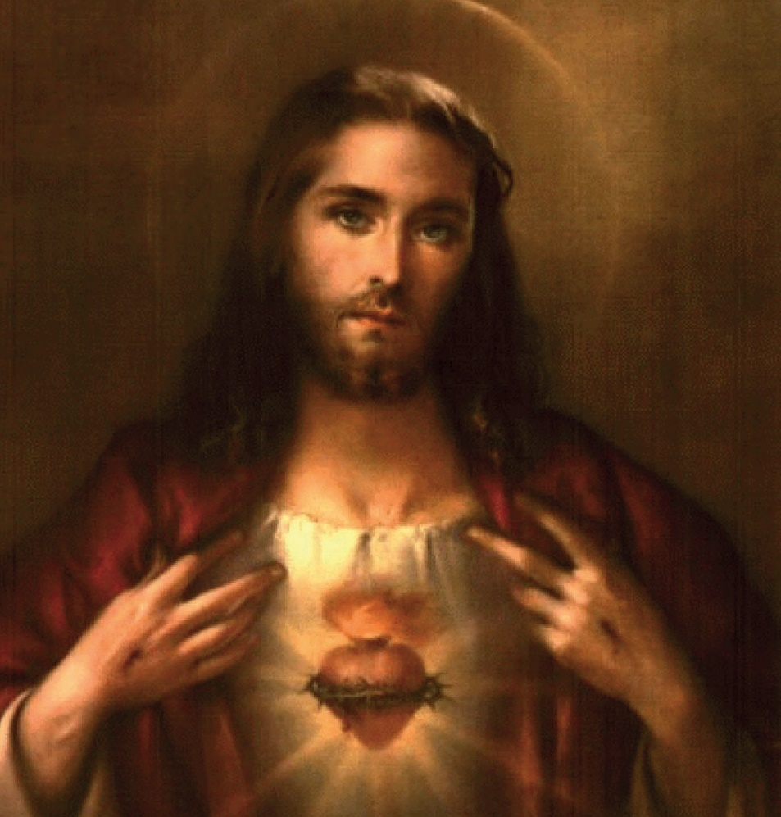

31

